Link github code: https://github.com/kevintrieu04/INT3117_3_Homework

Bài 1:

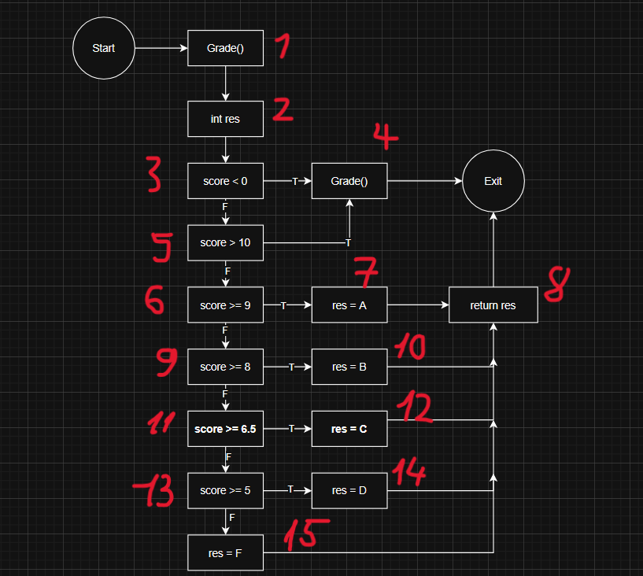

* Sinh các đường đi với độ đo C1:

+ (1) -> (2) -> (3) T -> (4) => Test case score = -1

+ (1) -> (2) -> (3) F -> (5) T -> (4) => Test case score = 11

+ (1) -> (2) -> (3) F -> (5) F -> (6) T -> (7) -> (8) => Test case score = 9

+ (1) -> (2) -> (3) F -> (5) F -> (6) F -> (9) T -> (10) -> (8) => Test case score = 8

+ (1) -> (2) -> (3) F -> (5) F -> (6) F -> (9) F -> (11) T -> (12) -> (8) => Test case score = 6.5

+ (1) -> (2) -> (3) F -> (5) F -> (6) F -> (9) F -> (11) F -> (13) T -> (14) -> (8) => Test case score = 5

+ (1) -> (2) -> (3) F -> (5) F -> (6) F -> (9) F -> (11) F -> (13) F -> (15) -> (8) => Test case score = 4

* Sinh đường đi độ đo C2: Giống với ở trên

Bài 2:

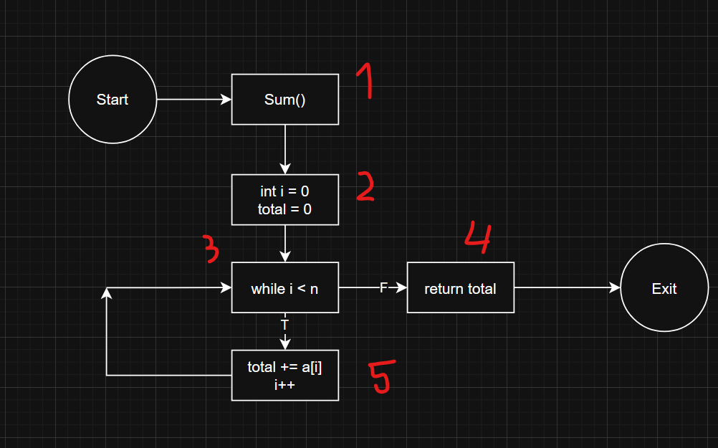

* Sinh đường đi với độ đo C1:

+ (1) -> (2) -> (3) F -> (4) => Test case ([], 0)

+ (1) -> (2) -> (3) T -> (5) -> (3) F -> (4) => Test case ([1], 1)

* Sinh đường đi với độ đo C2: Tương tự như ở trên
* Sinh ca kiểm thử cho vòng lặp:

+ Lặp 0 lần: (1) -> (2) -> (3) F -> (4) => Test case ([], 0)

+ Lặp 1 lần: (1) -> (2) -> (3) T -> (5) -> (3) F -> (4) => Test case ([1], 1)

+ Lặp 2 lần: (1) -> (2) -> (3) T -> (5) -> (3) T -> (5) -> (3) F -> (4) => Test case ([1,2], 2)

+ Lặp k lần (k = 3): (1) -> (2) -> (3) T -> (5) -> (3) T -> (5) -> (3) T -> (5) -> (3) F -> (4) => Test case ([1,2,3],3)

Bài 3:

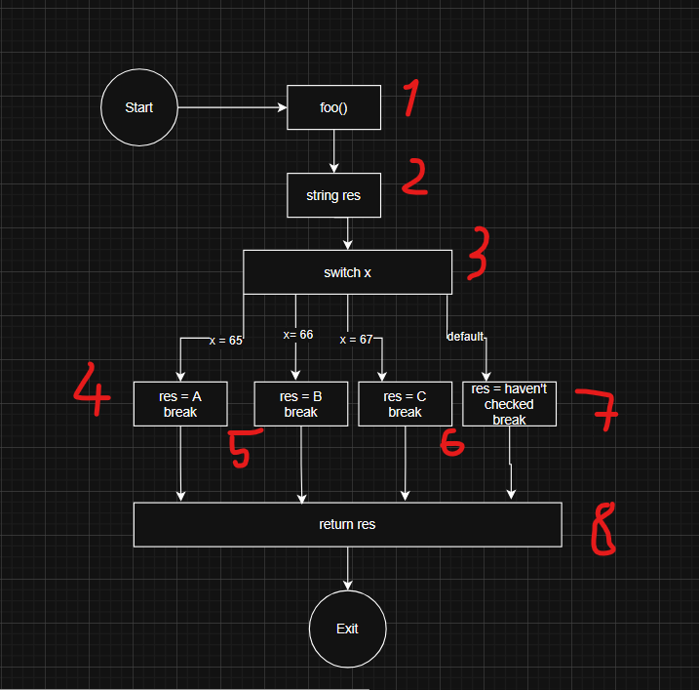

* Sinh các đường đi độ đo C2:

+ (1) -> (2) -> (3) -> (4) -> (8) => Test case x = 65

+ (1) -> (2) -> (3) -> (5) -> (8) => Test case x = 66

+ (1) -> (2) -> (3) -> (6) -> (8) => Test case x = 67

+ (1) -> (2) -> (3) -> (7) -> (8) => Test case x = 20

Bài 4:

* Đồ thị dòng điều khiển của chương trình:

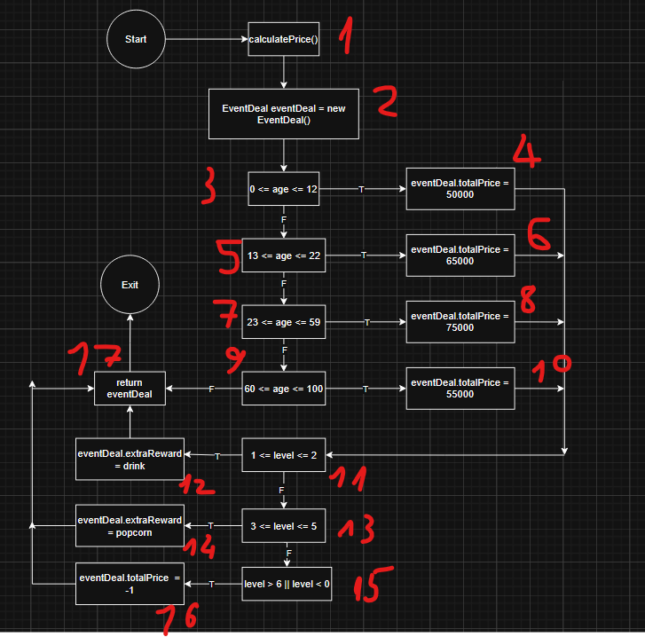

* Sinh đường đi độ đo C2:

+ (1) -> (2) -> (3) T -> (4) -> (11) T -> (12) -> (17) => Testcase (age = 8, level = 1)

+ (1) -> (2) -> (3) F -> (5) T -> (6) -> (11) F -> (13) T -> (14) -> (17) => Testcase (age = 18, level = 3)

+(1) -> (2) -> (3) F -> (5) F -> (7) T -> (8) -> (15) T -> (16) -> (17) => Testcase (age = 30, level = 7)

+ (1) -> (2) -> (3) F -> (5) F -> (7) F -> 9 (T) -> (10) -> (11) T -> (12) -> (17) => Testcase (age = 70, level = 2)

+ (1) -> (2) -> (3) F -> (5) F -> (7) F -> 9 (F) -> (17) => Testcase (age = 200, level = 0)

* Bảng báo cáo test case:

|  |  |  |  |  |
| --- | --- | --- | --- | --- |
| Index | Input | Expected Output | System Output | Result |
| 1 | (age = 8, level = 1) | (50000, drink) | (50000, drink) | Pass |
| 2 | (age = 18, level = 3) | (65000, popcorn) | (65000, popcorn) | Pass |
| 3 | (age = 30, level = 7) | (-1, none) | (-1, none) | Pass |
| 4 | (age = 70, level = 2) | (55000, drink) | (55000, drink) | Pass |
| 5 | (age = 200, level = 0) | (-1, none) | (-1, none) | Pass |